Fiche-canevas 5B
Les relations

TÂCHE 5

Établir une relation dans les soins

SITUATIONS ET INTENTIONS DE COMMUNICATION
Situations : En emploi ou en perfectionnement
Intentions de communication :
- Compréhension écrite
  - Comprendre les principes de l’approche relationnelle lors des soins
  - Comprendre des consignes
- Production écrite
  - Corriger une situation problématique
- Production orale

  - Faire des recommandations
  - Interagir avec la clientèle

SUPPORT AUDIOVISUEL

Dans votre moteur de recherche, allez sur le site de La Mutuelle de prévention des EÉSAD et choisissez une vidéo sur l’approche relationnelle.
Fiche informative sur le support choisi |  | Difficulté de compréhension
Titre |  | ☐ Facile à comprendre
Longueur | _____ minutes _____ secondes | ☐ Facile à comprendre, mais certains mots et expressions m’étaient inconnus
Source |  | ☐ Difficile à comprendre
Auteur :
ANTICIPATION

ACTIVITÉ 1 : INDICES CONTEXTUELS

Sur la page YouTube de la Mutuelle de prévention des EÉSAD, lisez les titres des vidéos disponibles.

a) Écrivez les mots et expressions que vous ne connaissez pas. Cherchez leur définition dans un dictionnaire ou sur le Web.

 | Mots et expressions | Définitions
3.
4.
5.
6.
7.

b) Quelles images représentent le mieux les titres des vidéos présentées par la Mutuelle de prévention des EÉSAD ?

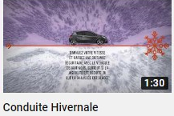  ☐ | 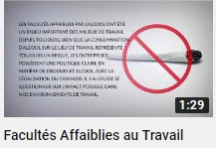  ☐ | 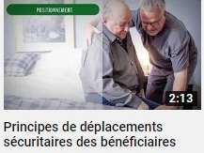  ☐
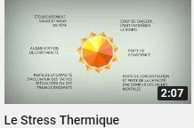  ☐ | 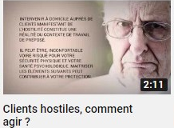  ☐ | 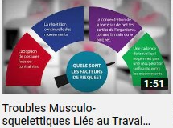  ☐
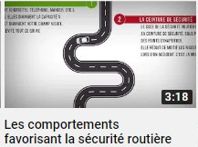  ☐ | 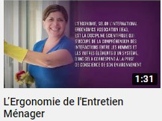  ☐ | 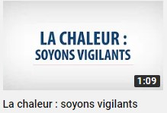  ☐

c) Cochez les thèmes abordés dans les titres.*

L’approche avec les patients difficiles  ☐ | La qualité des soins  ☐ | La prévention des risques  ☐
Les assurances collectives  ☐ | Les dangers de chutes  ☐ | La chaleur et la santé  ☐
Le salaire des travailleuses et travailleurs  ☐ | L’automobile en hiver  ☐ | Les rétroactions aux clients  ☐
Approche relationnelle de soins (ARS)  ☐ | Les techniques ménagères  ☐ | La santé et la sécurité au travail  ☐
*Voir le corrigé à la fin de l’activité.

d) Quel est le lien entre tous les sujets?*

*Voir le corrigé à la fin de l’activité.

e) À qui s’adressent les vidéos?*

- ☐ Les personnes préposées aux bénéficiaires/aides-soignantes/aides de soins à domicile
- ☐ Le syndicat
- ☐ Les personnes soignées
- ☐ Les parents de jeunes enfants
- ☐ Les employeurs
- ☐ Les directeurs du réseau de la santé du Gouvernement du Québec
- ☐ Les enseignants
- Autres :
*Voir le corrigé à la fin de l’activité

COMPRÉHENSION GLOBALE

Regardez la vidéo sélectionnée.

ACTIVITÉ 2 : DE QUOI S’AGIT-IL ?

a) Quels sont les objectifs de la vidéo?

b) Pourquoi l’approche relationnelle est-elle importante dans cette vidéo?

ÉLÉMENTS LANGAGIERS

ACTIVITÉ 3 : VOCABULAIRE

a) Que signifie hostile? Cochez les synonymes.*

- ☐ paralysé
- ☐ désagréable
- ☐ difficile
- ☐ désordonné
- ☐ fermé
- ☐ ouvert
- ☐ affectueux
- ☐ aimable

*Voir le corrigé à la fin du document.

b) Écrivez des noms, des verbes, des adjectifs et des adverbes tirés de la vidéo. Écrivez leurs synonymes. Observez les exemples.

 | Noms, verbes, adjectifs, adverbes | Synonymes
Exemple | anxieux | insécure
 | maitriser | comprendre et appliquer

ACTIVITÉ 4 : GRAMMAIRE

a) Écrivez des phrases avec un adjectif et un adverbe. Observez l’exemple.

 | Phrases avec adjectif
Exemple | Ayez un regard respectueux envers le client.
1.
2.
3.
 | Phrase avec adverbe
Exemple | Regardez respectueusement le client.
1.
2.
3.

b) Écrivez des phrases présentées à l’impératif affirmatif.

c) Cochez les phrases négatives. *

- ☐ Ne l’encouragez pas en lui donnant raison de se plaindre.
- ☐ Écoutez-le.
- ☐ Ne lui coupez pas la parole.
- ☐ Ne soyez pas en retard.
- ☐ Faites preuve de ponctualité.
- ☐ Ne le tenez pas en le pinçant.
*Voir le corrigé à la fin du document.

COMPRÉHENSION DÉTAILLÉE

ACTIVITÉ 5 : QUESTIONS DE COMPRÉHENSION

a) Résumez la vidéo.

b) Expliquez pourquoi il faut favoriser une approche relationnelle en soins?

c) Pourquoi le déplacement des patients est-il plus sécuritaire lorsqu’on a une bonne l’approche relationnelle?

PRODUCTION ÉCRITE

ACTIVITÉ 6 : CORRIGER UNE SITUATION PROBLÈMATIQUE

Écrivez des problèmes et des recommandations. Observez l’exemple.

 | Problèmes | Recommandations
Exemple | La personne soignante ne fait pas participer le client. | Faites participer le client. / Faites-le participer.

PRODUCTION ORALE

ACTIVITÉ 7: DES RECOMMANDATIONS


Pratiquez oralement les recommandations de l’activité précédente. Faites écouter votre enregistrement à une personne francophone. Suivez ses recommandations. Enregistrez-vous à nouveau au besoin.

ACTIVITÉ 8 : INTERAGIR AVEC LA CLIENTÈLE
À partir de l’approche relationnelle, enregistrez quelques phrases que vous allez utiliser avec la clientèle. Observez l’exemple.
Exemple : Ne vous inquiétez pas. Je suis là pour vous aider.

Faites écouter votre enregistrement à une personne francophone pour obtenir son opinion sur votre enregistrement. Enregistrez-vous à nouveau au besoin.

ACTIVITÉ 9 : DES RECOMMANDATIONS

Formulez des recommandations pour former une nouvelle collègue. Observez l’exemple.

 | Situations | Recommandations
Exemple | Façon d’entrer en contact avec la personne soignée | Regardez la personne, parlez-lui et touchez-la.

AUTOÉVALUATION
☐ Je peux comprendre les principes d’une approche.
☐ Je peux comprendre des consignes.
☐ Je peux utiliser un adjectif ou un adverbe pour ajouter des précisions.
☐ Je peux utiliser l’impératif affirmatif ou négatif.
☐ Je peux proposer des solutions à une situation problématique.
☐ Je peux faire des recommandations.
☐ Je peux interagir avec la clientèle.

STRATÉGIES D’AUTOAPPRENTISSAGE

Reprenez les activités de la Fiche-canevas avec une autre description d’approche.

Vous pouvez aussi refaire la Fiche-activités 5B ou passer à l’étape suivante.

DE L’ÉCRIT À L’ORAL

Téléchargez la Fiche-activités 5A et faites les activités proposées.

PASSEZ À UNE NOUVELLE TÂCHE
Choisissez une nouvelle tâche à faire.
• Fiche-activités A
• Fiche-activités B

Activité 1c) - Corrigé

L’approche avec les patients difficiles  ☒ | La qualité des soins  ☐ | La prévention des risques  ☐
Les assurances collectives  ☐ | Les dangers de chutes  ☐ | La chaleur et la santé  ☒
Le salaire des travailleuses et travailleurs  ☐ | L’automobile en hiver  ☒ | Les rétroactions aux clients  ☐
Approche relationnelle de soins (ARS)  ☐ | Les techniques ménagères  ☒ | La santé et la sécurité au travail  ☒

Activité 1d) - Corrigé

Toutes les vidéos sont dans la collection de la Mutuelle de prévention des EÉSAD, un réseau d’entreprises d’économie sociale en aide à domicile. Cet organisme vise à former les préposés à leur travail en faisant de la prévention.

Activité 1e) - Corrigé

- ☒ Les personnes préposées aux bénéficiaires/aides-soignantes/aides de soins à domicile
- ☐ Le syndicat
- ☐ Les personnes soignées
- ☐ Les parents de jeunes enfants
- ☒ Les employeurs
- ☒ Les directeurs du réseau de la santé du Gouvernement du Québec
- ☐ Les enseignants
- Autres :

Activité 3a) - corrigé

1. ☐ paralysé
2. ☒ désagréable
3. ☒ difficile
4. ☐ désordonné
5. ☒ fermé
6. ☐ ouvert
7. ☐ affectueux
8. ☐ aimable

Activité 4c) – Corrigé

- ☒ Ne l’encouragez pas en lui donnant raison de se plaindre.
- ☐ Écoutez-le.
- ☒ Ne lui coupez pas la parole.
- ☒ Ne soyez pas en retard.
- ☐ Faites preuve de ponctualité.
- ☒ Ne le tenez pas en le pinçant.

